Reporte de la evaluación final.
Ewaluacja projektu: opracowanie i przeprowadzenie ankiety ewaluacyjnej – wyniki ewaluacji.
Ewaluacja końcowa - LUTY 2021 Viajero Virtual.
Numer projektu 2018-1-BG01-KA229-047875_4
„Wirtualny podróżnik” w ramach akcji Erasmus Plus KA2
VIAJERO VIRTUAL
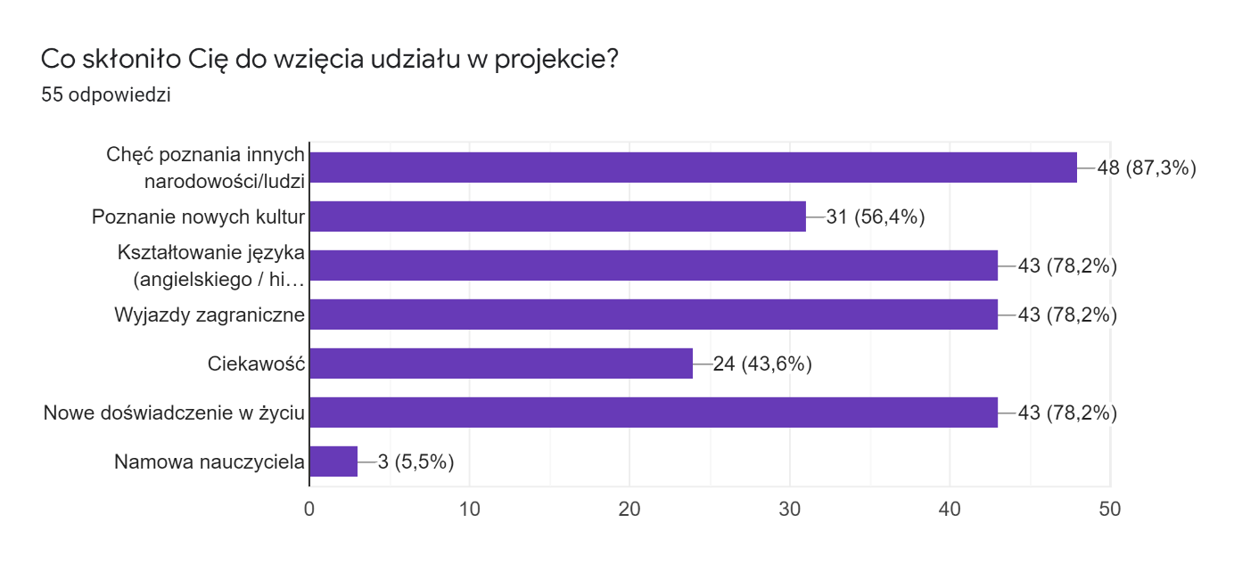
¿Qué te motivó a participar en el proyecto?
El deseo de conocer otras nacionalidades.
Conocer nuevas culturas.
Desarrollar mis capacidades lingüísticas de español e inglés.
Viajar al extranjero.
La curiosidad.
Nuevas experiencias vitales.
Aliento del profesor.

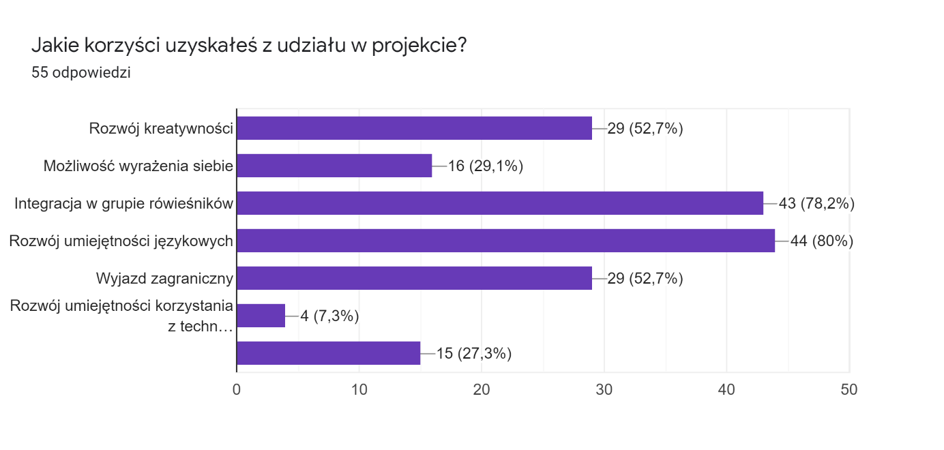
¿Qué beneficios has obtenido al participar en el proyecto?
El desarrollo de la creatividad
La capacidad de expresarme
Integración en un grupo de compañeros
Desarrollo de habilidades lingüísticas
Desarrollo de la capacidad de utilizar las TIC (tecnología de la información).
Establecer y mantener amistades con estudiantes / profesores de escuelas asociadas

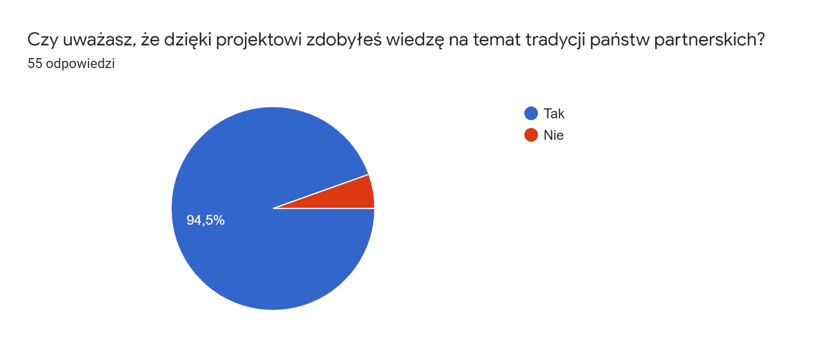
¿Crees que gracias al proyecto has aprendido cosas nuevas sobre las tradiciones de los países participantes?
- Sí
- No
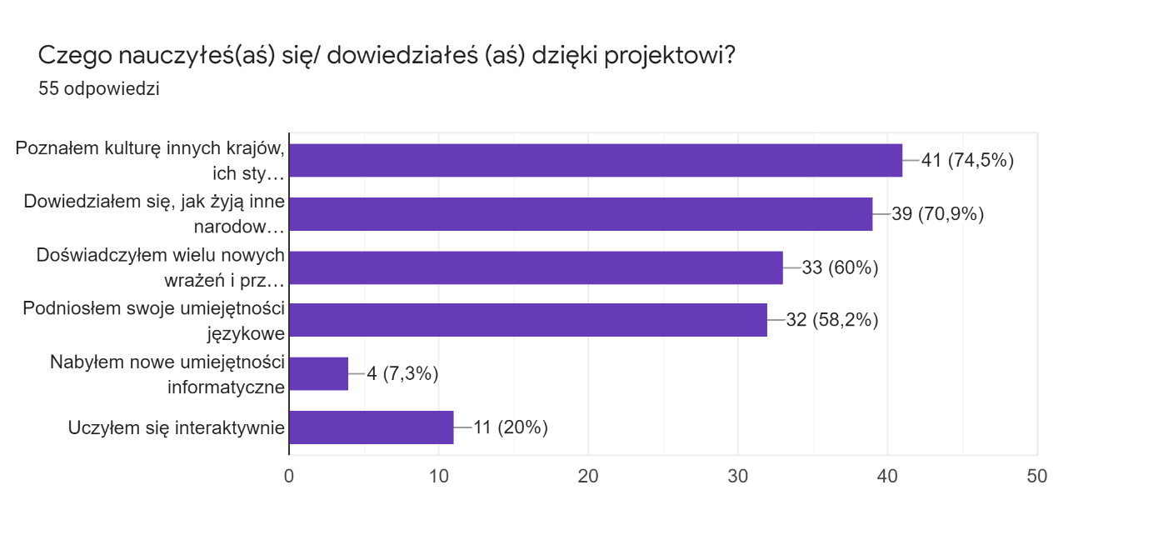
¿Qué has aprendido gracias al proyecto?
He conocido la cultura de otros países.
He conocido el estilo de vida de otras culturas. He experimentado muchas impresiones nuevas y el placer de participar en el proyecto.
He mejorado mis habilidades lingüísticas.
Desarrollo de la capacidad de utilizar las TIC (tecnología de la información).
He aprendido de forma interactiva.

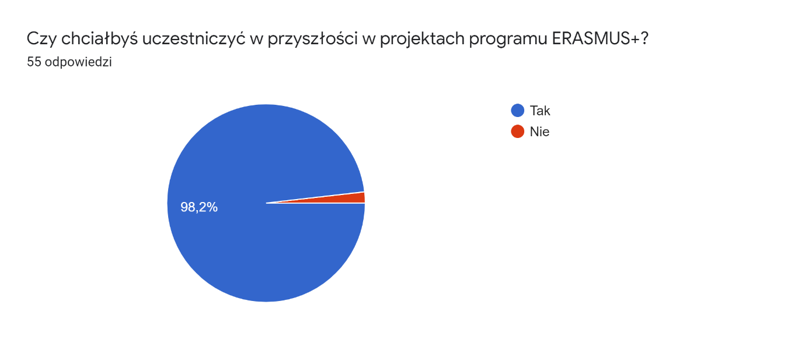
¿Quisieras participar en un futuro proyecto Erasmus +?
- Sí
- No
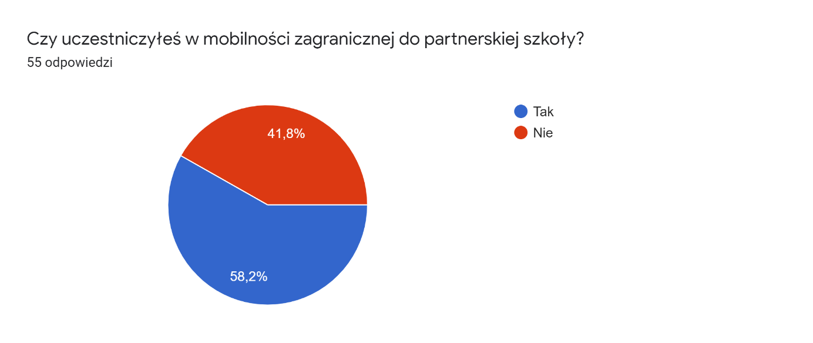
¿Has participado en alguna de las movilidades realizadas?
- Sí
- No
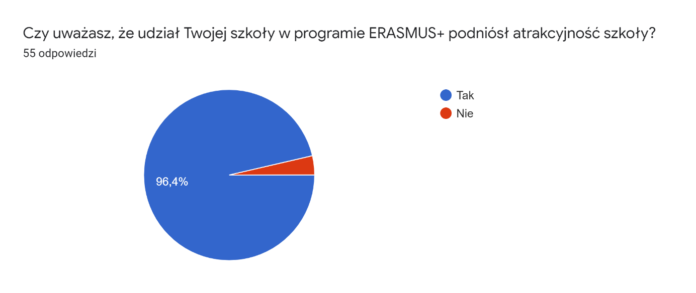
¿Crees que gracias a tu participación en el proyecto nuestro centro se ha convertido en más atractivo para los futuros alumnos?
- Sí
- No

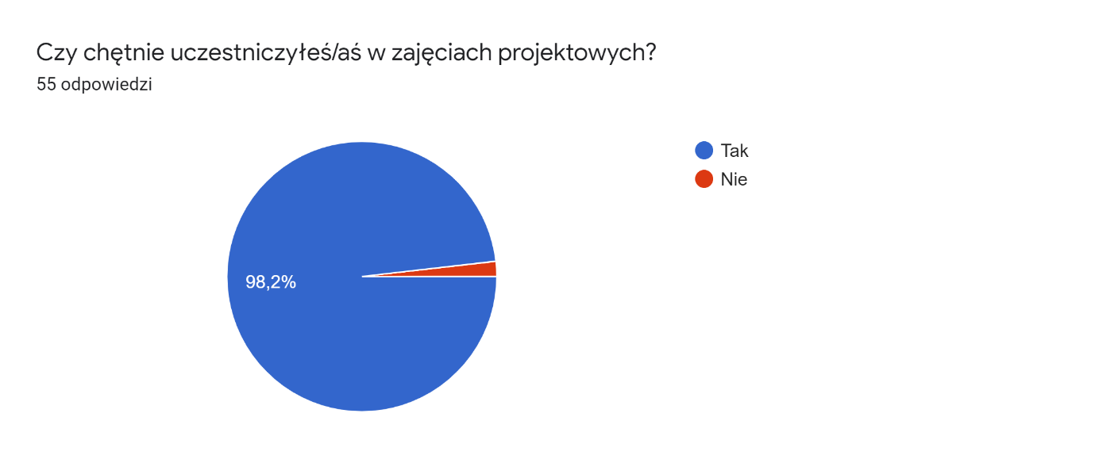
¿Has participado con motivación en la realización de tareas del proyecto?
- Sí
- No

